


ZASTUPITELSTVO KRAJE
Materiál

Číslo zasedání: 6
Datum konání: 14.12.2017

Materiál č.: 6/6
Název: Návrh optimalizace sítě pozemních komunikací v souvislosti s realizací stavby Silnice I/57 Krnov – SV obchvat

Druh materiálu:

Obsah:
Návrh usnesení
Důvodová zpráva

Přílohy:
Příloha č. 1 - Žádost Ředitelství silnic a dálnic ČR o projednání rozsahu převáděného majetku
Příloha č. 2 - Návrh uspořádání silniční sítě v Krnově
Příloha č. 3 - Usnesení výboru pro dopravu a chytrý region č. 10/67

Předkladatel:
Ing. Jakub Unucka, MBA, náměstek hejtmana kraje

Zpracovatel:
Ing. Václav Elbl, oddělení silničního hospodářství, odbor dopravy a chytrého regionu

Návrhy usnesení:

Zastupitelstvo kraje

k usnesení rady kraje
č. 25/2197 ze dne 21. 11. 2017

k usnesení zastupitelstva kraje
č. 4/145 ze dne 28. 4. 2005

  - bere na vědomí

že Ředitelství silnic a dálnic ČR, Správa Ostrava se sídlem Mojmírovců 5, Ostrava – Mariánské Hory realizuje stavbu Silnice I/57 Krnov, severovýchodní obchvat

  - rozhodlo

o realizaci stavebních úprav silnice III. třídy č. III/45820 dle předloženého materiálu

  - rozhodlo

že po dokončení stavby uvedené v bodě 1. tohoto usnesení bude provedeno majetkové vypořádání dle předloženého materiálu

  - rozhodlo

o bezúplatném vypořádání staveb komunikací v normových parametrech, jejich stavebních částí (objektů) a pozemků pod nimi, prostých práv třetích osob, které se stanou budoucí součástí silniční sítě I., II. a III. třídy podle zákona č. 13/1997 Sb., o pozemních komunikacích, ve znění pozdějších předpisů

Důvodová zpráva:
Orgánům kraje se předkládá návrh optimalizace sítě pozemních komunikací v souvislosti s realizací stavby „Silnice I/57 Krnov – SV obchvat“ a usnesením zastupitelstva města Krnov č. 570/21 ze dne 6. září 2017.
Součástí materiálu je návrh na vyslovení souhlasu vlastníka silnic II. a III. třídy dotčených stavbami s navrženým řešením a návrh na výzvu městu Krnov a ŘSD k aktivní spolupráci.
Navrhované rozhodnutí zastupitelstva kraje bude současně souhlasem zřizovatele, ve smyslu článku IX odstavce d) zřizovací listiny č. ZL/300/2001 ze dne 20. 12. 2001, ve znění pozdějších dodatků, kterým bude spolu se zřizovací listinou dokládat Správa silnic Moravskoslezského kraje, příspěvková organizace, oprávnění provádět nezbytná opatření vedoucí k realizaci majetkového vypořádání, tj. jednat s vlastníkem/stavebníkem silnice I. třídy i orgány veřejné správy (zejména silničními správními úřady, stavebními úřady, katastrálními úřady apod.).
Ředitelství silnic a dálnic ČR, Správa Ostrava se sídlem Mojmírovců 5, Ostrava – Mariánské Hory (dále jen ŘSD ČR) realizuje stavbu Silnice I/57 Krnov, severovýchodní obchvat.
Stávající silnice I. třídy č. I/57 je součástí významné mezinárodní trasy Ostrava - Opava - Krnov - Bartultovice, vedoucí po silnicích I. třídy č. I/11 a č. I/57 k mezinárodnímu hraničnímu přechodu bez omezení tonáže v Bartultovicích, který má vazbu na polském území na silnici 413 do Prudniku. Navržená stavba severovýchodního obchvatu Krnova umožní přímé a rychlé spojení těžké nákladní, autobusové i osobní dopravy s Polskou republikou, současně se na západní větvi Slezského kříže tato doprava vyloučí z centrální části města Krnova.
Zastupitelstvo kraje usnesením č. 4/145 ze dne 28. 4. 2005 rozhodlo o bezúplatném nabytí staveb, jejich stavebních částí (objektů) a pozemků pod nimi prostých práv třetích osob, které se stanou budoucí součástí silniční sítě II. a III. tříd ve vlastnictví Moravskoslezského kraje podle zákona č. 13/1997 Sb., o pozemních komunikacích, ve znění pozdějších předpisů, mimo jiné i u stavby „Silnice I/57 Krnov – SV obchvat.
Podle tohoto návrhu, specifikovaného v příloze č. 1 materiálu č. 36 pro 4. zasedání zastupitelstva kraje dne 28. 4. 2005 jako Předmět budoucího převodu u stavby Silnice č. I/57 Krnov – severovýchodní obchvat, měly být stávající úseky silnice č. I/57 v průtahu Krnovem přeřazeny do sítě silnic III. třídy. Severojižní tah silnice č. I/45 na průtahu Krnovem měl zůstat zachován. Tento návrh předpokládal brzkou realizaci i západního obchvatu Krnova. Do majetku kraje měly být převedeny úseky původní silnice I. třídy č. I/57 v celkové délce 4,9 km.
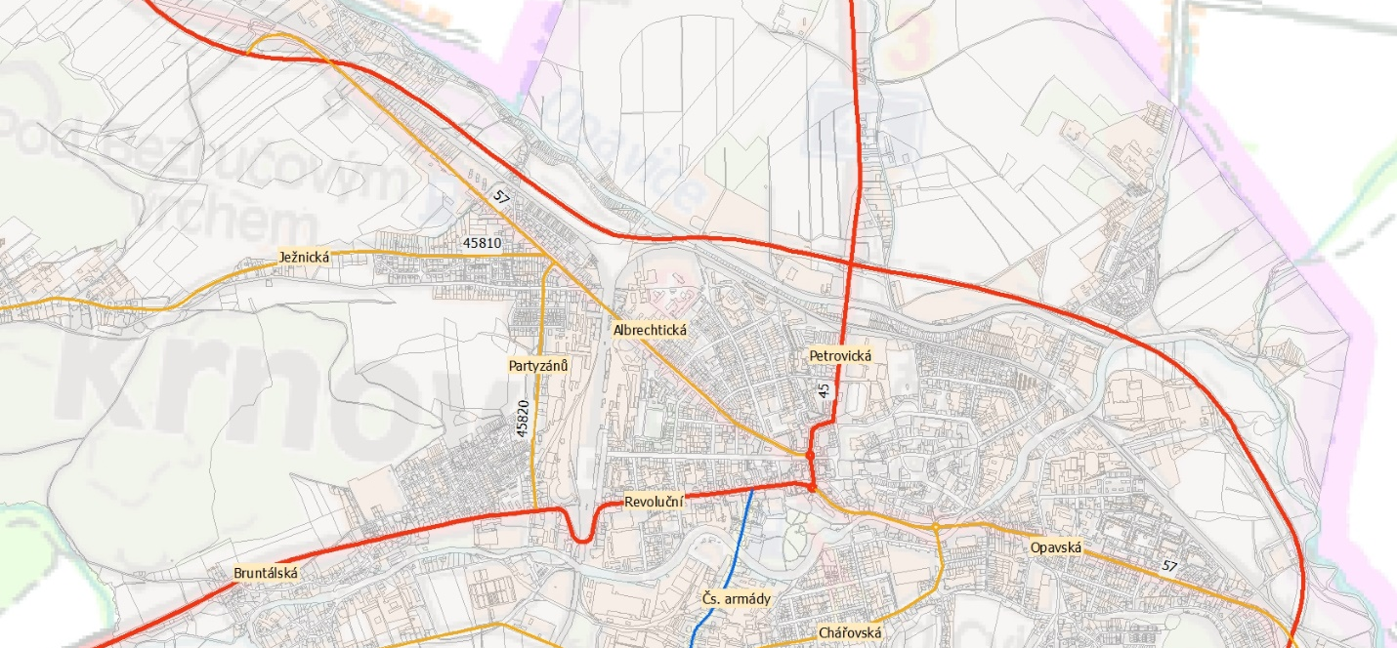
V mezidobí však došlo k přijetí historicky prvních obecně závazných technických podmínek pro omezování nákladní tranzitní dopravy – podle nového ust. § 24a zákona o pozemních komunikacích lze s účinností od 31. 12. 2015 stanovit zákaz nákladního tranzitu (pouze) na silnicích II. a III. třídy a pro vozidla o celkové hmotnosti 12 tun a vyšší. Stávající administrativní omezení na silnici I. třídy č. I/45 ve směru od a do Polska, požadované městem Krnov, by po zprovoznění obchvatu nebylo možné zachovat.
Na základě výzvy zastupitelstva Moravskoslezského kraje, rozhodnutí zastupitelstva města Krnov a Ředitelství silnic a dálnic ČR se navrhuje změnit předmět budoucího převodu tak, že do majetku Moravskoslezského kraje budou převedeny úseky původní silnice I. třídy č. I/57 v km 26,326-29,860 a č. I/45 v km 44,963-46,542 provozního staničení ke dni 1. 7. 2017 v celkové délce 3,534 km včetně napojení na obchvat na ulici Opavské - stavební objekt C 103 v délce 0,479 km. Ředitelství silnic a dálnic ČR je připraveno převzít stávající silnici III. třídy č. III/45820 (ulice Partyzánů).
Zastupitelstvo města Krnov, usnesením č. 570/21 ze dne 6. září 2017 schválilo záměr převodu stávající silnice I. třídy č. I/45 v úseku od nově vystavěné křižovatky silnice I/57 a I/45 na ulici Petrovické po okružní křižovatku současné silnice I/45 a I/57 ul. Jesenická a Albrechtická.
Podmínkou převodu původních úseků silnic I. třídy do majetku kraje je bezúplatné vypořádání staveb v normových parametrech, jejich stavebních částí (objektů) a pozemků pod nimi, prostých práv třetích osob. Podmínkou Ředitelství silnic a dálnic ČR k převodu silnice III. třídy je majetkoprávní vypořádání pozemků pod silnicí, vyřešení hlukové zátěže a provedení diagnostiky k vyhodnocení stavebního stavu a únosnosti převáděné komunikace. Detailní podmínky převodu dotčených silnic budou řešeny a projednány v rámci přípravy smluv o smlouvách budoucích darovacích mezi Ředitelstvím silnic a dálnic ČR a Správou silnic Moravskoslezského kraje, příspěvková organizace.
Podle sčítání provedeného v roce 2016 tvoří 1/3 dopravního proudu na silnici III. třídy č. III/45820 (ulice Partyzánů) těžká nákladní vozidla. Silnice již dnes přebírá tranzitní dopravu mezi silnicemi I/57 a I/45 a fakticky tak plní funkci západního obchvatu. Podle bodu 2 usnesení zastupitelstva mají být realizovány stavební úpravy silnice III/45820, potřebný rozsah úprav pro převedení komunikace do kategorie silnice I. třídy zajistí Správa silnic Moravskoslezského kraje, p. o.
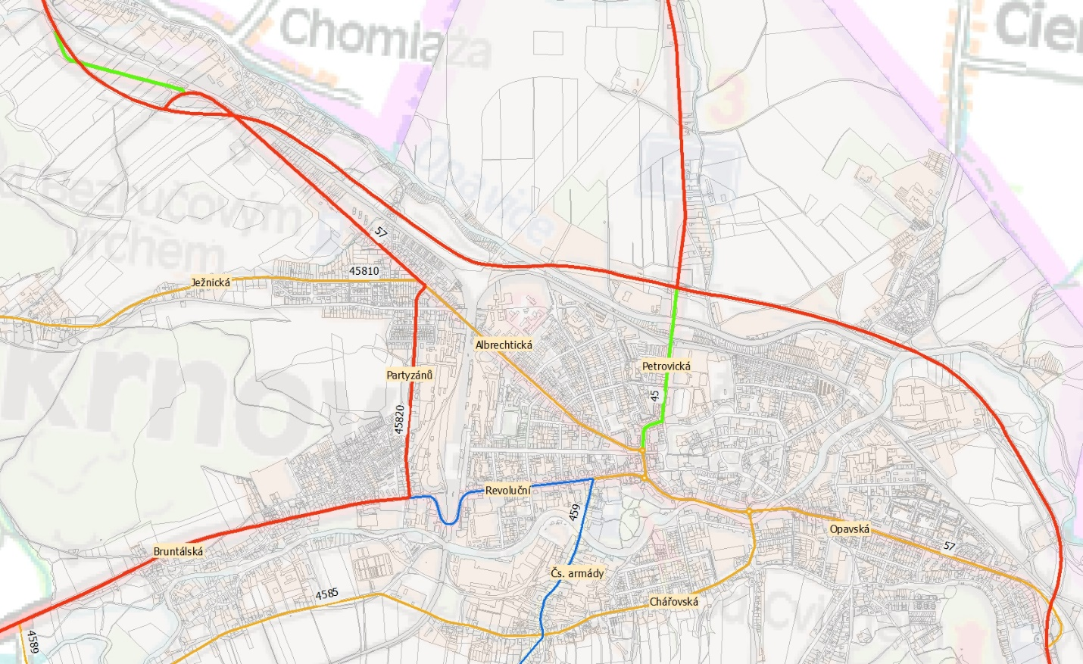
Odbor dopravy a chytrého regionu vzhledem k plánovanému cíli stavby Silnice I/57 Krnov – SV obchvat, kterým je vymístění tranzitní dopravy z průtahu městem, doporučuje rozhodnout o budoucím uspořádání sítě pozemních komunikací v Krnově a majetkoprávním vypořádání dle předloženého návrhu.
Materiál byl projednán na 10. jednání výboru pro dopravu zastupitelstva Moravskoslezského kraje, konaném dne 23. 11. 2017, usnesení č. 10/67 v příloze č. 3.

{Konec důvodové zprávy}

Výpis z usnesení rady kraje:
Číslo zasedání: 25
Datum konání: 21.11.2017
Materiál č.: 6/2
Název: Návrh optimalizace sítě pozemních komunikací v souvislosti s realizací stavby Silnice I/57 Krnov – SV obchvat

Číslo usnesení: 25/2197
Rada kraje

k usnesení zastupitelstva kraje
č. 4/145 ze dne 28.4.2005

1. bere na vědomí

že Ředitelství silnic a dálnic ČR, Správa Ostrava se sídlem Mojmírovců 5, Ostrava – Mariánské Hory realizuje stavbu Silnice I/57 Krnov, severovýchodní obchvat

2. doporučuje

zastupitelstvu kraje
rozhodnout o realizaci stavebních úprav silnice III. třídy č. III/45820 dle předloženého materiálu

3. doporučuje

zastupitelstvu kraje
rozhodnout, že po dokončení stavby uvedené v bodě 1. tohoto usnesení bude provedeno majetkové vypořádání dle předloženého materiálu

4. doporučuje

zastupitelstvu kraje
rozhodnout o bezúplatném vypořádání staveb komunikací v normových parametrech, jejich stavebních částí (objektů) a pozemků pod nimi, prostých práv třetích osob, které se stanou budoucí součástí silniční sítě I., II. a III. třídy podle zákona č. 13/1997 Sb., o pozemních komunikacích, ve znění pozdějších předpisů

5. ukládá

náměstkovi hejtmana kraje
předložit informaci dle bodu 1. a doporučení dle bodu 2. – 4. tohoto usnesení zastupitelstvu kraje
Zodp.: Ing. Jakub Unucka, MBA
Termín: 14. 12. 2017

